ΔΕΛΤΙΟ ΤΥΠΟΥ

Σχήμα εκτός Άξονα
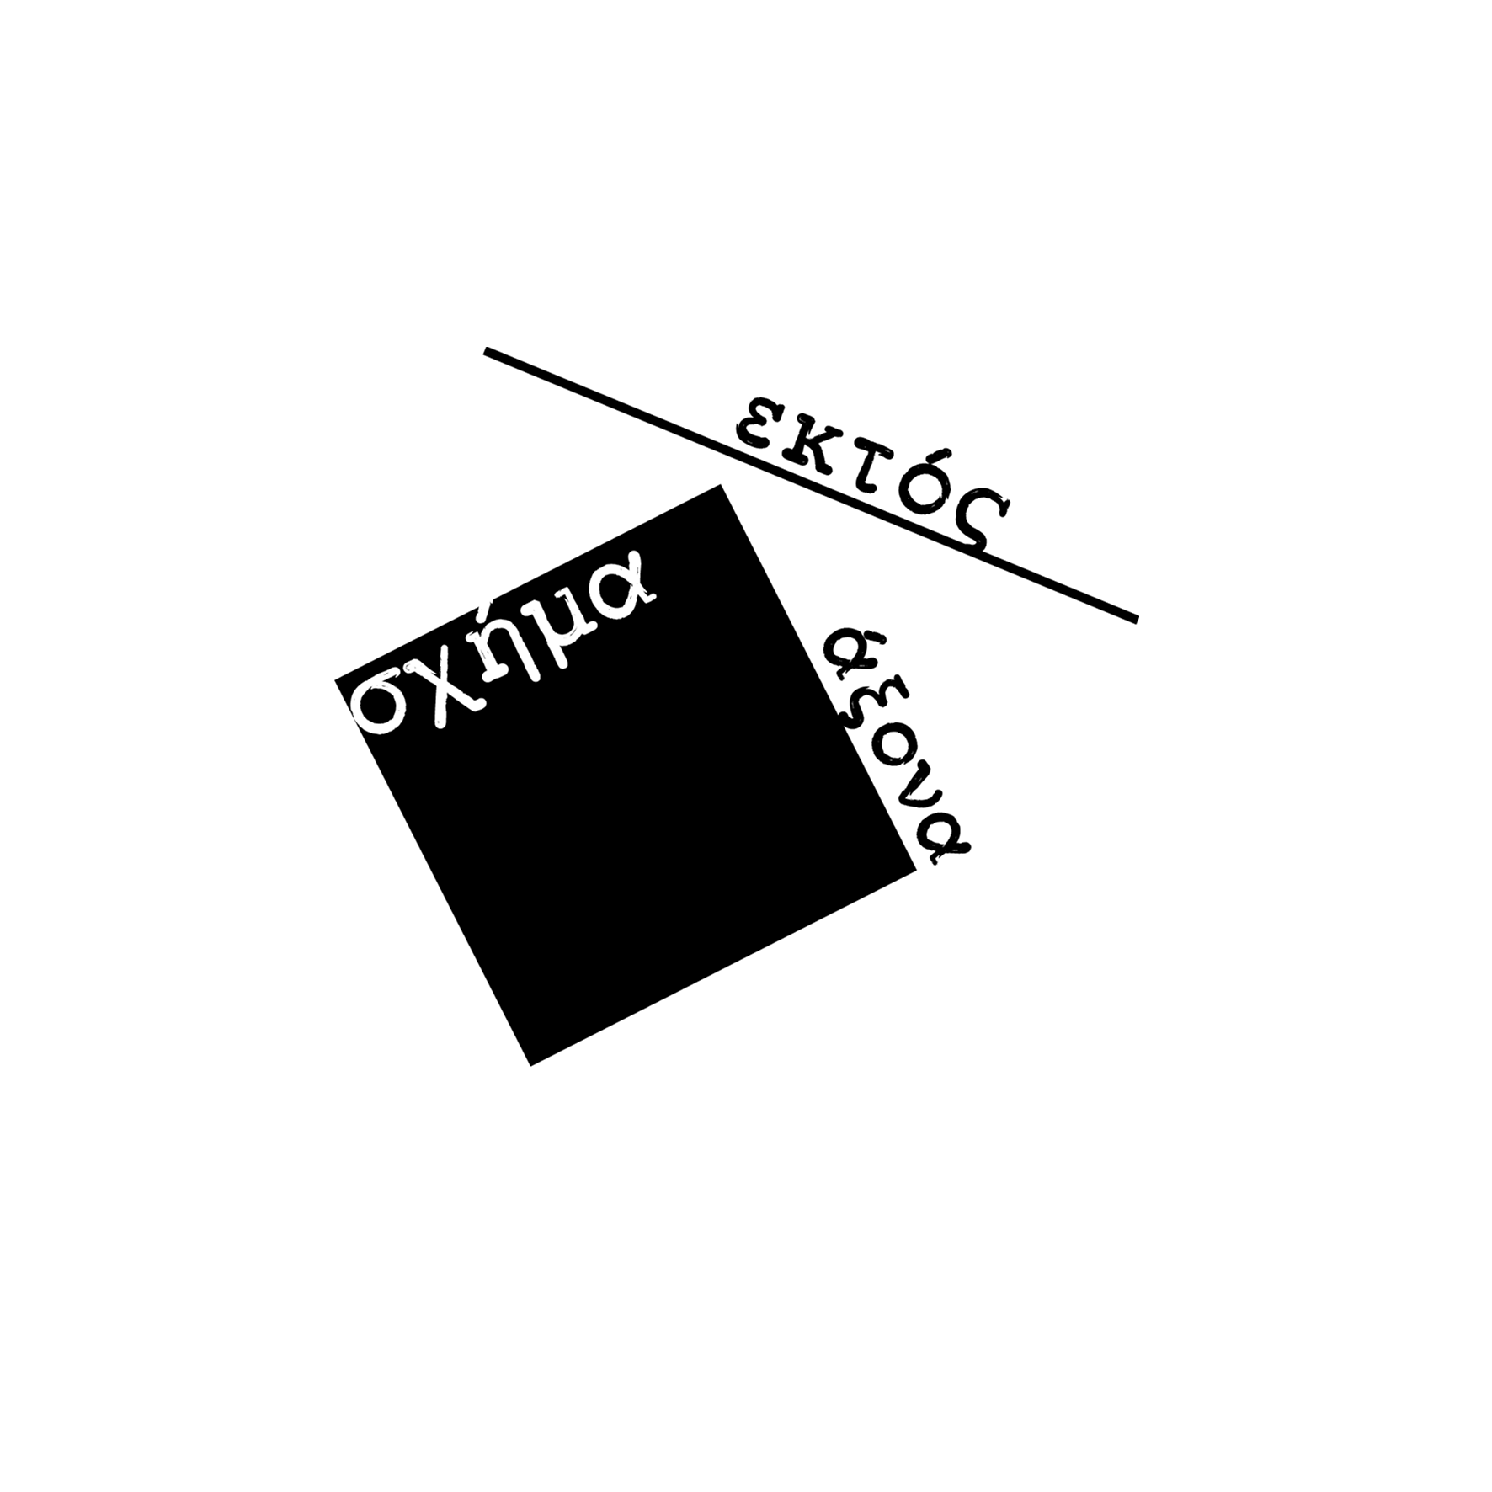
Πορείες Τρωάδων
(με αφορμή την τραγωδία του Ευριπίδη)

26, 27, 28 Μαΐου στις 9.30 μ.μ.
Βρυσάκι, Χώρος Τέχνης και Δράσης

Με αφετηρία το εμβληματικό αντιπολεμικό έργο του μεγάλου τραγικού ποιητή το «Σχήμα εκτός Άξονα» έρχεται για δεύτερη φορά μέσα στη φετινή θεατρική χρονιά στην Αθήνα για να ξετυλίξει τις «Πορείες Τρωάδων», ένα έργο σε σκηνοθεσία της Αναστασίας Θεοφανίδου, που καθρεφτίζει την αλαζονεία της εξουσίας και τις ολέθριες συνέπειές της σε κάθε εποχή.

Για την παράσταση:

Εκάβη – Κασσάνδρα – Δύο γυναίκες σε μία διαδρομή από το παρελθόν στις μέρες μας.

Με αφορμή την τραγωδία του Ευριπίδη και συγκεκριμένα τις δύο αυτές γυναίκες η παράσταση επιδιώκει να φέρει πιο κοντά στο θεατή τις πορείες τους και να φωτίσει στιγμές τους μέσα από αποσπάσματα της τραγωδίας αλλά και από μαρτυρίες άλλων γυναικών, που έζησαν μεταγενέστερα και βίωσαν την καταστροφή και τον ξεριζωμό, δημιουργώντας ένα υλικό που ακροβατεί ανάμεσα στο σήμερα και στο χθες.

Το υλικό αυτό είχε γίνει αφορμή πριν 4 χρόνια να πραγματοποιηθεί μία πρώτη παράσταση που αγκαλιάστηκε από το κοινό . Τότε συν - σκηνοθέτης μαζί μου ήταν ο Αλέξανδρος Ζαφειριάδης και Κασσάνδρα η Αλεξία Σαπρανίδου. Το ίδιο υλικό έγινε και πάλι η αιτία να ξανά ασχοληθούμε μαζί του, να το ανανεώσουμε με καινούργιους ως επί το πλείστον συνεργάτες και να δημιουργήσουμε μια άλλη παράσταση που παρουσιάστηκε στη Θεσσαλονίκη σε διαφορετικούς χώρους τον Οκτώβριο και τον Νοέμβριο του 2016. Η παράσταση τώρα μεταφέρεται στην Αθήνα.

Το θέμα των πολέμων και της προσφυγιάς είναι δυστυχώς πιο επίκαιρο από ποτέ. Το χθες, το σήμερα και ενδεχομένως το αύριο έχουν κοινές εμπειρίες. Ο τόπος και ο χρόνος μόνο αλλάζουν.

Αναστασία Θεοφανίδου

Το βίντεο της παράστασης που μπορείτε να ανεβάσετε στο link:
https://youtu.be/jwKznE1w0cQ

Ταυτότητα παράστασης:

Σκηνοθεσία, Σύνθεση κειμένων: Αναστασία Θεοφανίδου
Σκηνικό- Κουστούμια: Ειρήνη Ατματζίδου
Βοηθοί σκηνοθέτη: Αίγλη Κατσίκη, Αντώνης Μιχαλόπουλος
Προετοιμασία ρόλων: Αλέξανδρος Ζαφειριάδης

Ερμηνεύουν: Αναστασία Θεοφανίδου
Ανδρομάχη Φουντουλίδου

Σχεδιασμός εντύπων: Ειρήνη Ατματζίδου
Φωτογραφίες: Elise Ntoremi
Εκτύπωση εντύπων:Graphica
Επικοινωνία: Τζίνα Ζορμπά

Οι Πορείες Τρωάδων παίχτηκαν με επιτυχία τον Οκτώβριο και το Νοέμβριο του 2016 στο Μπενσουσάν Χαν και στο Coo bar στη Θεσσαλονίκη.

Οι παραστάσεις στην Αθήνα γίνονται σε συνεργασία με το Eclipse Group Theater.

Παραστάσεις στο Βρυσάκι Χώρος Τέχνης και Δράσης στις 9.30μμ
Βρυσακίου 17, Πλάκα

Κρατήσεις θέσεων - πληροφορίες: 210 3210179
ώρες: 12 – 8 μμ
(περιορισμένος αριθμός θέσεων)

Εισιτήρια: 10 ευρώ και 5 ευρώ (φοιτητικά, ατέλειες και ανέργων)
Διάρκεια παράστασης: 1 ώρα

Για το Σχήμα εκτός Άξονα
Αναστασία Θεοφανίδου Νίκος Βουδούρης

